徵求領用中低功率電漿火炬電源供應裝置(財產編號3070114-0215-0000011)，採購取得日期100/12/06)，已逾使用年限(使用年限5年)，徵求領用。有需求單位請於110/2/25前，電洽物理組林廷諭(分機：7324)，若無領用，將逕行辦理報廢。

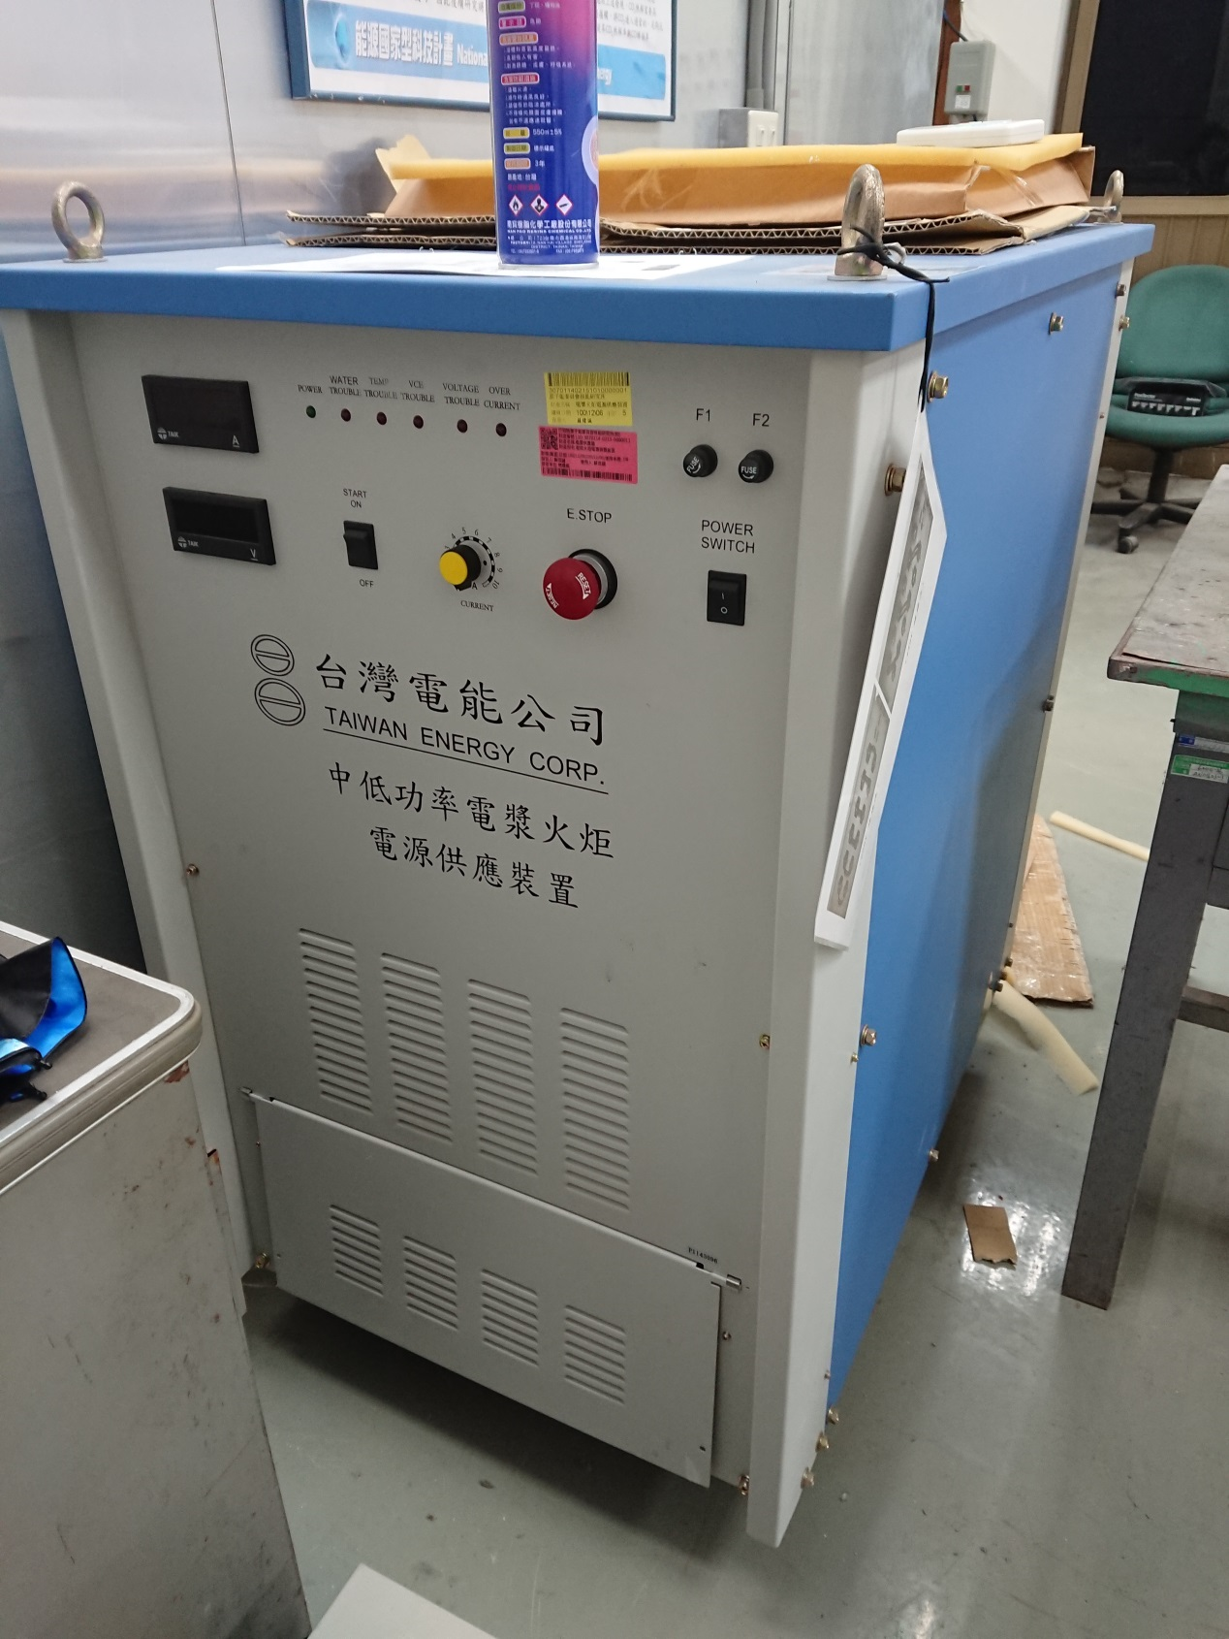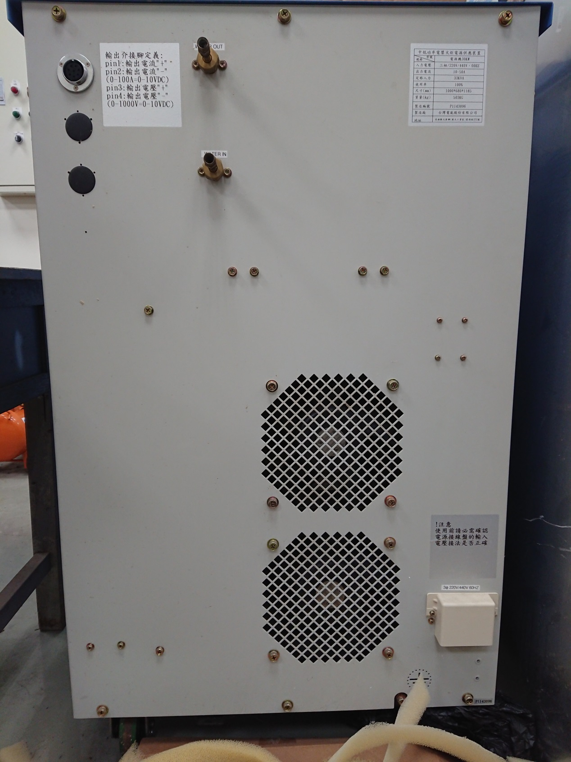

照片為中低功率電漿火炬電源供應裝置。因計畫終止停用，已年久失修，已無法確保其正常功能，擬徵求領用。若無領用，將逕行辦理報廢。

